Расписание
основного периода ЕГЭ 2020 будет таким:

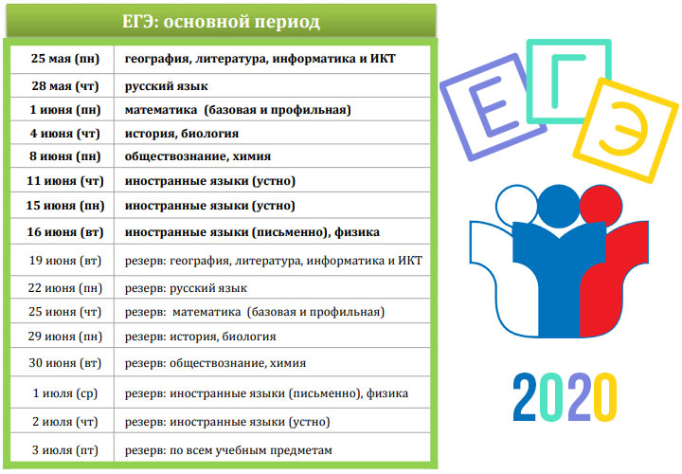

Cроки
проведения итогового сочинения (изложения)
2019-2020 учебный год

Основной срок | Дополнительные сроки
4 декабря 2019 года | 5 февраля 2020 года | 6 мая 2020 года

Расписание
основного периода ОГЭ 2020 будет таким:

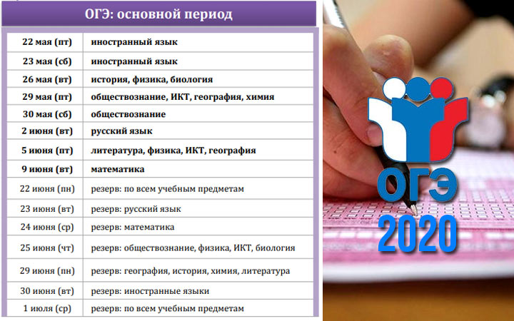

Даты
проведения итогового собеседования 2020 ОГЭ

Для допуска к ОГЭ девятиклассникам в 2020 году придётся получить "зачёт" по итоговому собеседованию.
- Основной день проведения в 2020 году - 12 февраля.
- Итоговое собеседование проводится во вторую среду февраля.
- Для получивших "незачёт" или не явившихся по уважительным причинам предусмотрены ещё 2 дня - 11 марта и 18 мая.

Демоверсия итогового собеседования 2020: 4ege.ru/gia-po-russkomu-jazyku/58250-demoversiya-itogovogo-sobesedovaniya-2020.html
Читать далее: https://4ege.ru/gia-in-9/58112-daty-provedeniya-itogovogo-sobesedovaniya-2020.html

